2023年厦门市高职院校技能大赛
“环境艺术设计”赛项竞赛规程
一、赛项名称
赛项名称：环境艺术设计
赛项组别：高职组
竞赛形式：团体赛
赛项专业大类：文化艺术大类
二、竞赛目的
为深入贯彻落实《关于深化现代职业教育体系建设改革的意见》、《全国职业院校技能大赛章程》等有关文件精神，以提升职业院校师生技术技能水平、培育工匠精神为宗旨，培养具备行业特质、中国情怀、国际视野的综合型技术技能人才、能工巧匠、大国工匠。
（一）大赛秉持育人为本理念。坚持深化产教融合、校企合作，
弘扬劳动光荣、技能宝贵、创造伟大的时代风尚，形成人人皆可成才、人人尽展其才的局面。服务人的全面发展、服务经济社会发展、服务国家发展战略。
（二）深化高职院校专业建设与课程改革，引领环境艺术设计
行业新材料、新技术、新工艺、新设备、新模式的不断创新；满足本行业对技术技能型人才培养需要；达到检验学生综合职业能力和展示职业教育改革成果的目的。
（三）本赛项对应行业设计师与设计员职业岗位。以实际工程
项目为比赛载体，把行业的真实工作过程、任务和要求融入比赛环节。推进和实现学校实践教学与企业生产实际无缝对接。
（四）本赛项对应环境艺术设计行业的前期草案设计，方案图、
效果图、施工图绘制职业岗位能力。大赛标准对接行业规范和标准、企业用人要求，提升学生的就业竞争力。满足产教协同育人目标，引领专业建设和教学改革。
三、竞赛内容
竞赛赛题以一个典型的主题空间项目为载体，以国家专业教学
标准、现行国家规范和行业标准、企业用人要求为依据，以企业技
术工作岗位的综合设计核心工作任务为驱动，构建从草案设计到效
果图、施工图绘制并包括材料清单编制和竞赛总结与展示的完整工
作流程。设计竞赛模块之间、模块任务之间层层递进，环环紧扣。
根据提供的赛题素材，参赛双人团队相继完成“专业基础及手绘构
思设计方案”、“效果图、施工图绘制”、“竞赛总结与展示”三
个竞赛模块共计 10 个任务内容。竞赛时长为 6 小时。
根据提供的赛题任务书及附件资料，参赛选手共同完成手绘和
上机操作，合作完成主题空间项目中的以下各项设计模块和任务：
模块一：“专业基础及手绘构思设计方案”竞赛内容
参赛选手团队共同完成任务 1-1.手绘室内平面布局草图一张；
任务 1-2.手绘体现主题的装饰贴图一张附构思创意过程草图；任务
1-3.手绘体现主题元素的彩色界面草图一张附创意推导过程。最终
分别以 A3 规格的手绘图提交比赛作品。
该模块考核选手设计前期创意构思及草案能力，占总分 30%。
模块二：“效果图、施工图绘制”竞赛内容
参赛选手团队共同完成上机操作，运用 CAD、三维建模软件（效
果图渲染插件）等常用设计软件合作完成任务；2-1.CAD 绘制平面
图、顶面图各一张；任务 2-2.CAD 绘制构造节点图一个；任务 2-3.
编写主材清单(6 个品种以上，含规格)；任务 2-4.根据设计方案
完成重点角度室内效果图一张。最终按平面图、顶面图、构造节点
图、主材清单、效果图提交，需各自独立并使用 PDF 编辑软件，虚
拟打印合并输出为一个 PDF 格式文件提交比赛作品。独立文件大小： A3 横向尺寸。
该模块考核选手设计表现及施工图绘制能力，占总分 50%。
模块三：“竞赛总结及展示”竞赛内容
参赛选手团队共同完成上机操作，运用图形图像后期处理、文
字处理等软件，合作完成任务 3-1.编写 400 字以上设计总说明（包
括设计依据、主题表现、设计构思、创新亮点等）；任务 3-2.将前
期任务全部汇总于统一的展板中。最终以 doc 或 docx 文件格式和
宽 18cm×竖 36cm 规格的 jpg 文件格式提交比赛作品。
该模块考核选手竞赛总结及设计成果展示能力，占总分 20%。
表 ：赛项模块、比赛时长及分值配比
模块 |  | 主要内容 | 比赛时长 | 分值 | 比值
模块一 | 专业基础  及手绘构  思设计方  案 | 1-1.手绘室内平面布局草图一张；  1-2.手绘体现主题的装饰贴图一张附构思创意过程草图；  1-3.手绘体现主题元素的彩色界面草图一张附创意推导过程 | 1.5 小时 | 100 | 30%
模块二 | 效果图、  施工图绘  制 | 2-1.CAD 绘制平面图、顶面图各一张；  2-2.CAD 绘制构造节点图三个；  2-3.编写主材清单(6 个品种以上，含规格)；  2-4.根据设计方案完成重点角度室内效果图一张 | 3小时 | 100 | 50%
模块三 | 竞赛总结  与展示 | 3-1.编写 400 字以上设计总说明  （包括设计依据、主题表现、设计  构思、创新亮点等）；  3-2.将前期任务全部汇总于统一  的展板中 | 1.5小时 | 100 | 20%
时 间：总时长 6 小时
分数计算：总分=模块一竞赛得分×30%+模块二竞赛得分×50%+模块三竞赛得分
×20%

- 竞赛样题及评分依据
竞赛为团体赛，两位选手同时完成。样题仅作为竞赛项目、设计题型、考点结构、设计工作量等内容的参考，实际赛题以命题结果为准，示例如下：
项目：主题性公共空间设计。
比赛模块及任务通过对主题和功能的理解，完成公共空间中的
主题元素、形式、气氛等的设计。紧扣主题在空间中的艺术表现是
样题的关键。
竞赛时间：360分钟
竞赛任务及要求：
一、竞赛题库包含以下文件和素材
1. 试题文件（竞赛电脑中）。
2. 素材文件夹（竞赛电脑中）。
二、设计资料
1.商铺背景介绍
设计内容：“梦想起航，创想未来”主题创客孵化中心。
设计背景：坐落于某市高教园内，创客孵化中心以“梦想起航，
创想未来”为主题，主题鲜明，个性突出，包含创业孵化工作区、
创新创业成果展示区、交流路演区、创客咖啡沙龙区、微景观休闲
区等多元化共享空间、体现大学生创新创业孵化中心思想。空间概
况请参照附件中的平面图及基本空间模型文件，西面为主入口，层
高 6.0 米，外门高 2.4 米。
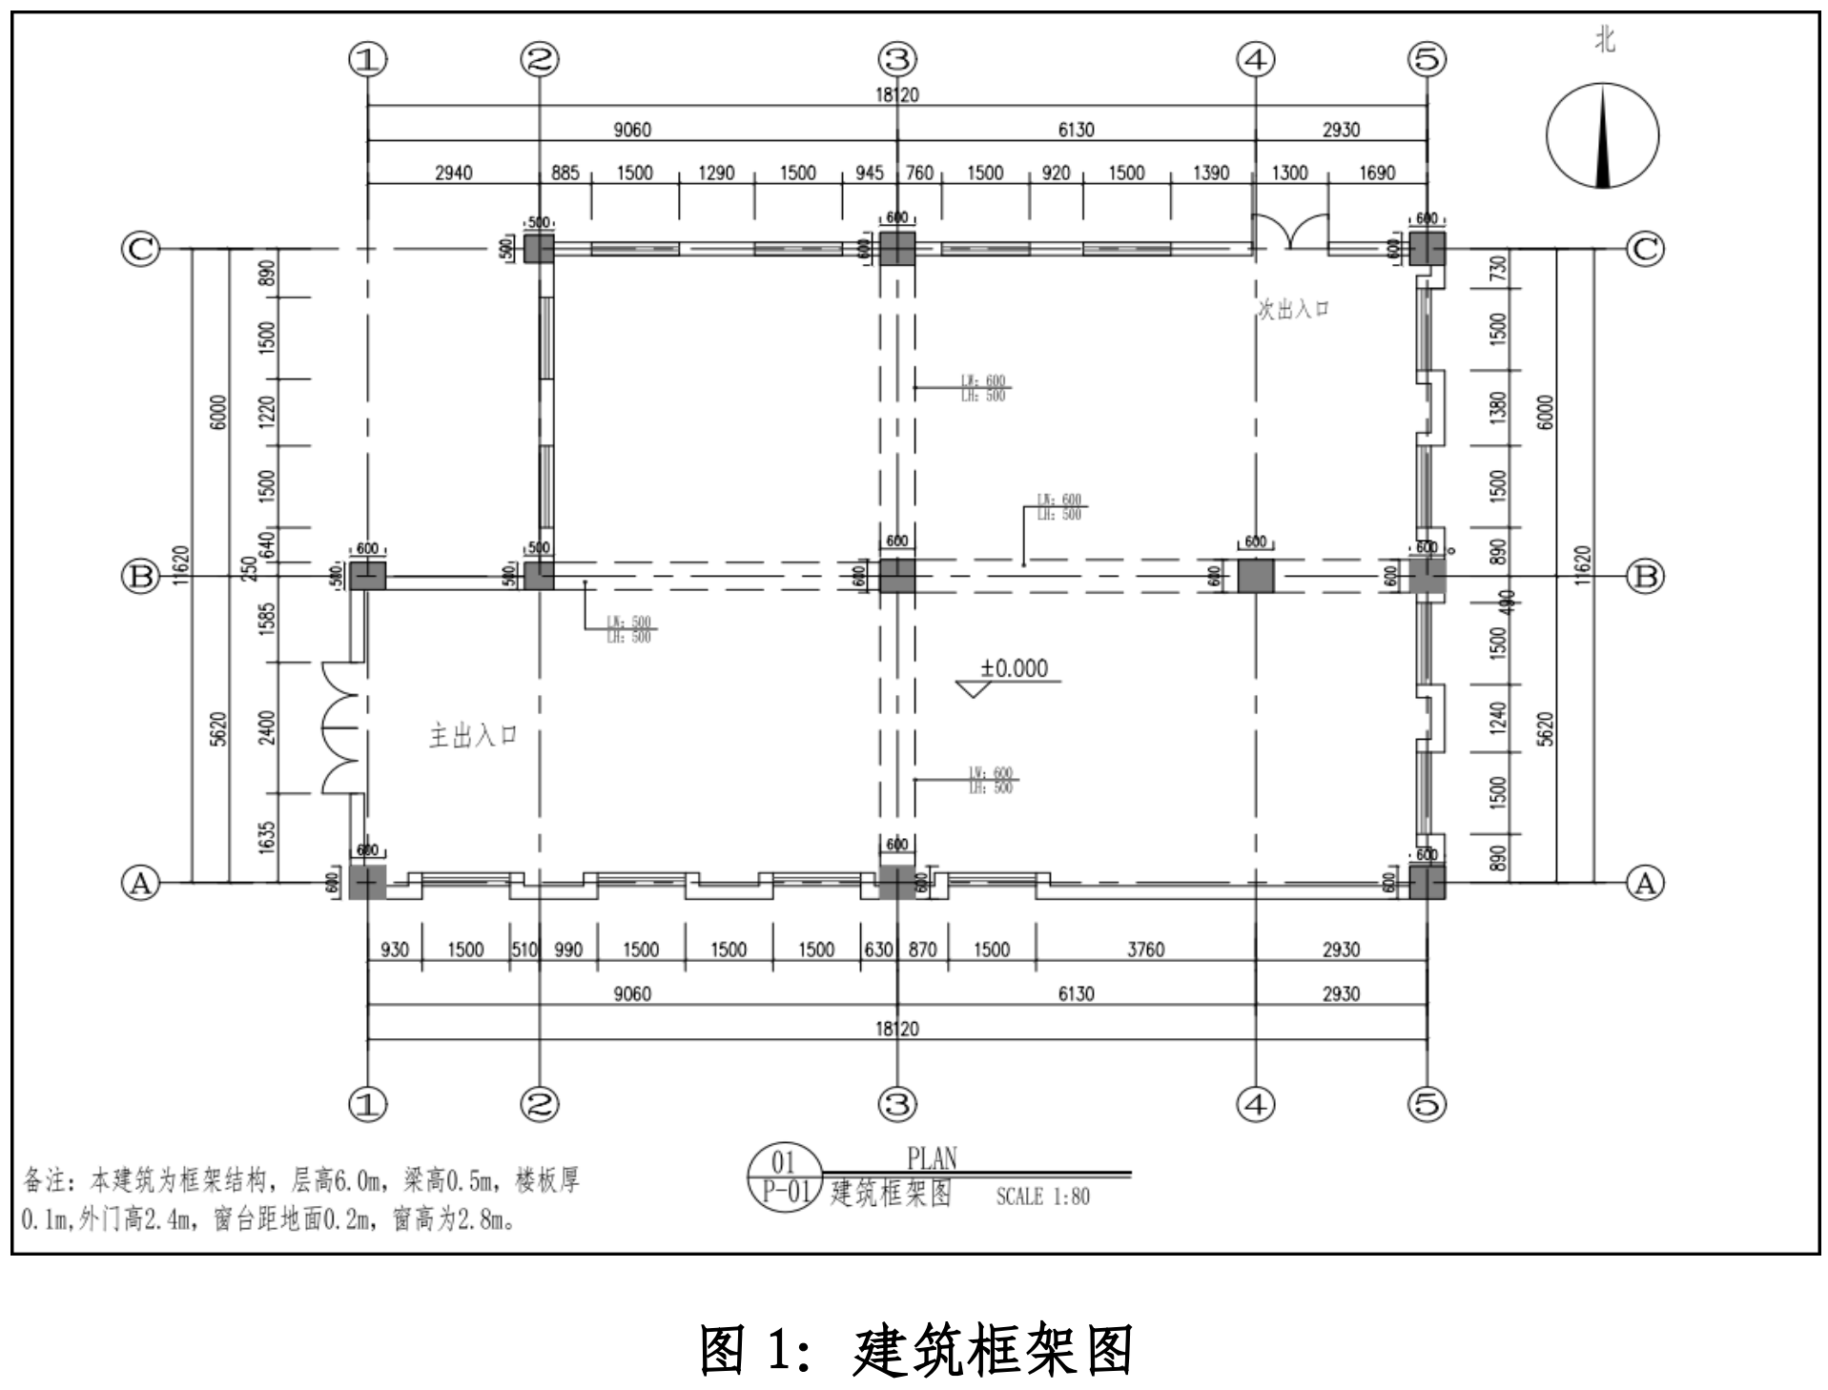
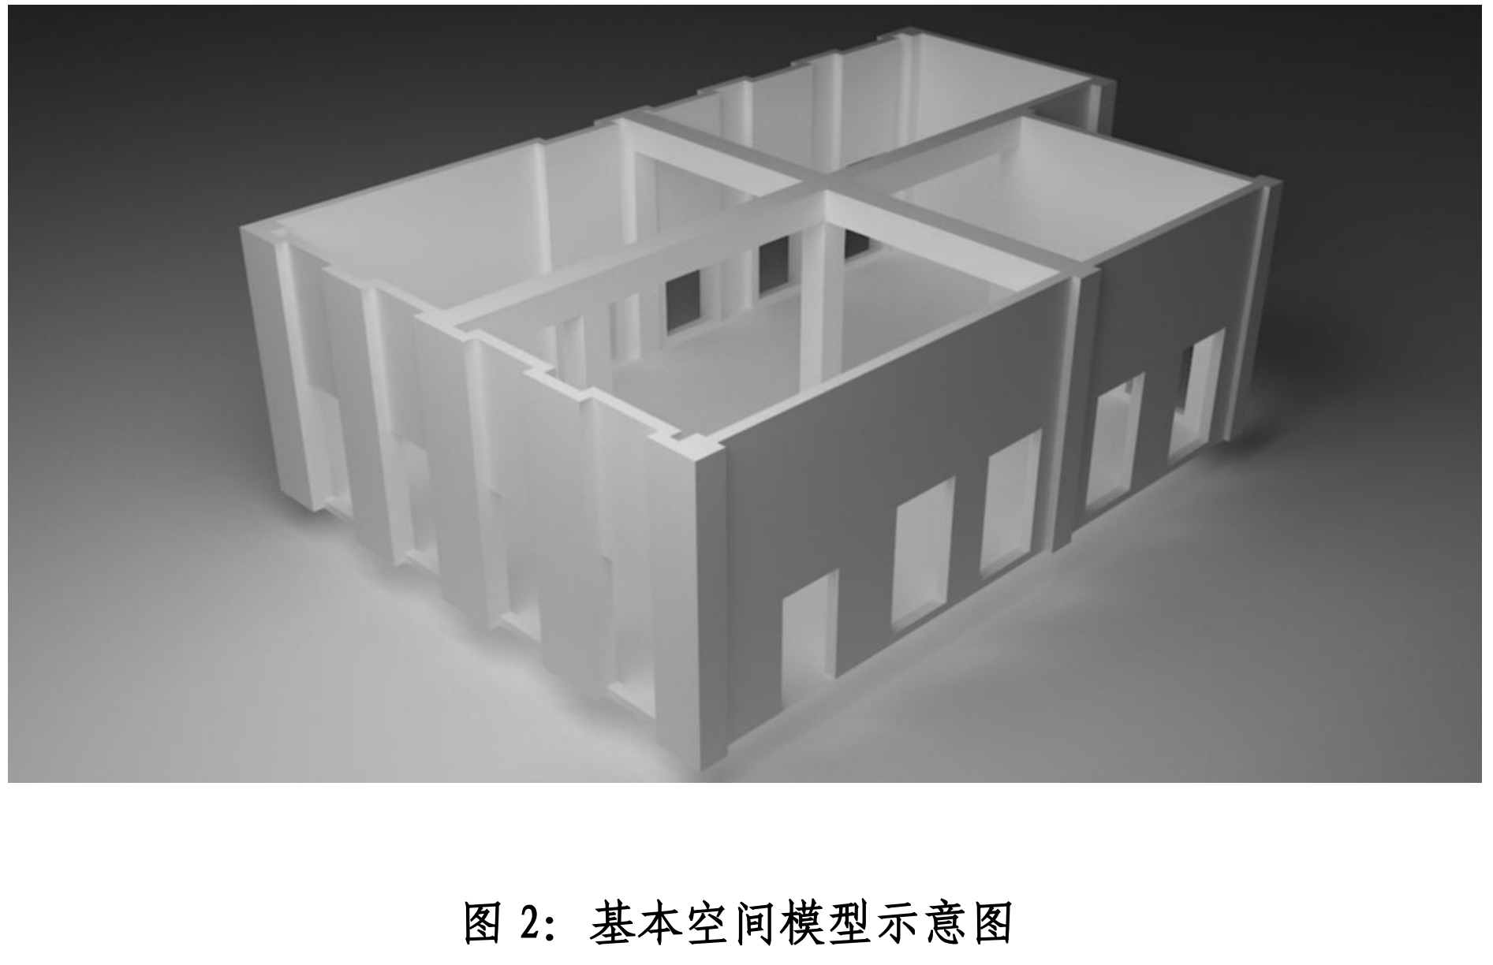
三、试题和要求
模块一：模块 1-1、1-2、1-3，A3 绘图纸各一张。
模块二、三：任务文件存放在大赛指定的盘符及对应的文件夹
中，其他位置文件无效。具体要求如下：
1.在指定的电脑盘符里创建一个文件夹，命名为：工位号_环
境艺术设计。
2.在“工位号_环境艺术设计”文件夹里保存最终需提交的作品，使用 PDF 编辑软件进行虚拟打印，依次按平面图、顶面图、构造节点图、主材清单、效果图各自独立排序，并合并输出为一个 PDF格式文件，以“工位号.pdf”命名。独立文件大小：A3 尺寸；方向：横向。
3.将模块一、二、三成果设计布置于统一提供的 jpg 格式的展
板中，以“工位号_展板.jpg”命名，最终根据提交的 jpg 展板文
件进行评分；其他格式及位置提交的文件无效。参赛选手应保存源
文件的备份以供合并文件之用。
五、评分要点及权重
一级评价项目 | 二级评价项目 | 三级评价项目 | 分值 |  | 评分标准
模块一  专业基础及手绘构思设计方案  共100分（按30%  计入总分） | 模块1-1  手绘室内平面布局草图一张 | 整体功能布局合理，流线顺畅、图面整洁。 | 14 | 34 | 布局功能出现明显错误，扣5分；各项评分点每出现一处表达不完整、不准确、不得当处，扣0.5分，扣完为止。
模块一  专业基础及手绘构思设计方案  共100分（按30%  计入总分） | 模块1-1  手绘室内平面布局草图一张 | 按制图标准正确运用线型和线宽，线型分明，线宽合理。 | 4 | 34 | 布局功能出现明显错误，扣5分；各项评分点每出现一处表达不完整、不准确、不得当处，扣0.5分，扣完为止。
模块一  专业基础及手绘构思设计方案  共100分（按30%  计入总分） | 模块1-1  手绘室内平面布局草图一张 | 绘制准确的门窗、墙体，且符合制图要求。 | 4 | 34 | 布局功能出现明显错误，扣5分；各项评分点每出现一处表达不完整、不准确、不得当处，扣0.5分，扣完为止。
模块一  专业基础及手绘构思设计方案  共100分（按30%  计入总分） | 模块1-1  手绘室内平面布局草图一张 | 按制图标准正确标注尺寸、比例。 | 3 | 34 | 布局功能出现明显错误，扣5分；各项评分点每出现一处表达不完整、不准确、不得当处，扣0.5分，扣完为止。
模块一  专业基础及手绘构思设计方案  共100分（按30%  计入总分） | 模块1-1  手绘室内平面布局草图一张 | 合理标注文字说明和图名。 | 3 | 34 | 布局功能出现明显错误，扣5分；各项评分点每出现一处表达不完整、不准确、不得当处，扣0.5分，扣完为止。
模块一  专业基础及手绘构思设计方案  共100分（按30%  计入总分） | 模块1-1  手绘室内平面布局草图一张 | 上色合理且材质表达准确，画面整体效果得当，能初步表现设计创意。 | 6 | 34 | 布局功能出现明显错误，扣5分；各项评分点每出现一处表达不完整、不准确、不得当处，扣0.5分，扣完为止。
模块一  专业基础及手绘构思设计方案  共100分（按30%  计入总分） | 模块1-2  手绘体现主题的装饰贴图一张并附构思创意过程草图 | 手绘装饰贴图设计符合试题中的主题并进行抽象化艺术处理。 | 10 | 33 | 各项评分点每出现一处表现不完整、不准确、不得当处，扣0.5分，扣完为止。
模块一  专业基础及手绘构思设计方案  共100分（按30%  计入总分） | 模块1-2  手绘体现主题的装饰贴图一张并附构思创意过程草图 | 装饰贴图设计能从草案图形进行延续深化，有提取、深化、运用过程演绎。 | 10 | 33 | 各项评分点每出现一处表现不完整、不准确、不得当处，扣0.5分，扣完为止。
模块一  专业基础及手绘构思设计方案  共100分（按30%  计入总分） | 模块1-2  手绘体现主题的装饰贴图一张并附构思创意过程草图 | 装饰贴图设计能准确表现出所设计装饰部位的特征以及细节。 | 4 | 33 | 各项评分点每出现一处表现不完整、不准确、不得当处，扣0.5分，扣完为止。
模块一  专业基础及手绘构思设计方案  共100分（按30%  计入总分） | 模块1-2  手绘体现主题的装饰贴图一张并附构思创意过程草图 | 上色合理美观，色彩运用得当。 | 4 | 33 | 各项评分点每出现一处表现不完整、不准确、不得当处，扣0.5分，扣完为止。
模块一  专业基础及手绘构思设计方案  共100分（按30%  计入总分） | 模块1-2  手绘体现主题的装饰贴图一张并附构思创意过程草图 | 整体画面效果美观，能初步表现设计创意。 | 5 | 33 | 各项评分点每出现一处表现不完整、不准确、不得当处，扣0.5分，扣完为止。
模块一  专业基础及手绘构思设计方案  共100分（按30%  计入总分） | 模块1-3  手绘体现主题元素的彩色界面草图一张附创意推导过程 | 装饰界面设计与位置符合整体方案设计效果，符合设计元素及思路。 | 11 | 33 | 各项评分点每出现一处表现不完整、不准确、不得当处，扣0.5分，扣完为止。
模块一  专业基础及手绘构思设计方案  共100分（按30%  计入总分） | 模块1-3  手绘体现主题元素的彩色界面草图一张附创意推导过程 | 绘制内容能符合试题主题要求。 | 5 | 33 | 各项评分点每出现一处表现不完整、不准确、不得当处，扣0.5分，扣完为止。
模块一  专业基础及手绘构思设计方案  共100分（按30%  计入总分） | 模块1-3  手绘体现主题元素的彩色界面草图一张附创意推导过程 | 推导过程准确表达设计创意、主题设计、创新亮点。 | 5 | 33 | 各项评分点每出现一处表现不完整、不准确、不得当处，扣0.5分，扣完为止。
模块一  专业基础及手绘构思设计方案  共100分（按30%  计入总分） | 模块1-3  手绘体现主题元素的彩色界面草图一张附创意推导过程 | 图形线条及图形套色准确美观。 | 5 | 33 | 各项评分点每出现一处表现不完整、不准确、不得当处，扣0.5分，扣完为止。
模块一  专业基础及手绘构思设计方案  共100分（按30%  计入总分） | 模块1-3  手绘体现主题元素的彩色界面草图一张附创意推导过程 | 整幅图纸构图合理、具有设计感，色调和谐，造型统一并富有变化。 | 7 | 33 | 各项评分点每出现一处表现不完整、不准确、不得当处，扣0.5分，扣完为止。
模块二  效果图、施工图绘制  共100分（按50%  计入总分） | 模块2-1  CAD绘制平面图、顶面图各一张 | 图纸准确表达设计思路、内容及形式与模块一设计主题内容相符及设计草图相符。 | 2 | 15 | 各项评分点每出现一处表现不符合绘图规范，扣0.5分，扣完为止。
模块二  效果图、施工图绘制  共100分（按50%  计入总分） | 模块2-1  CAD绘制平面图、顶面图各一张 | 平面图绘制符合制图标准：  ①图幅、比例选择合理；  ②尺寸、文字注释合适；  ③家具陈设尺度合理，符合人体工程学要求；  ④图签、索引表达准确；  ⑤图层设置合理，线型比例合适，线宽输出符合制图标准。 | 7 | 15 | 各项评分点每出现一处表现不符合绘图规范，扣0.5分，扣完为止。
模块二  效果图、施工图绘制  共100分（按50%  计入总分） | 模块2-1  CAD绘制平面图、顶面图各一张 | 顶面图绘制符合制图标准：  ①顶面造型表达准确；  ②尺寸、注释、比例准确；  ③材料、灯具表达清晰；  ④图案填充比例合适；  ⑤图层设置合理，线型比例合适，线宽输出符合制图标准。 | 6 | 15 | 各项评分点每出现一处表现不符合绘图规范，扣0.5分，扣完为止。
模块二  效果图、施工图绘制  共100分（按50%  计入总分） | 模块2-2  CAD绘制构造节点图三个 | 构造做法符合空间设计做法、与模块2-1图纸内容相符。 | 3 | 15 | 各项评分点每出现一处表现不符合绘图规范，扣0.5分，扣完为止。
模块二  效果图、施工图绘制  共100分（按50%  计入总分） | 模块2-2  CAD绘制构造节点图三个 | 构造节点图绘制符合制图标准：  ①所绘设计内容及形式应与方案设计图相符；  ②构造节点应能绘制出平面图、顶面图等需进行特殊表达的部位，应标识剖切部位的装饰装修构造各组成部分之间的关系；  ③尺寸标注及注释：建筑尺寸、构造及定位尺寸、详细造型尺寸；注释装饰材料的种类、图名比例等；  ④符号：轴线、标高符号等；  ⑤图纸比例、图幅设置合理，符合制图规范；  ⑥填充图例说明准确；  ⑦图层设置合理，线型比例合适，线宽输出符合制图标准。 | 12 | 15 | 各项评分点每出现一处表现不符合绘图规范，扣0.5分，扣完为止。
模块二  效果图、施工图绘制  共100分（按50%  计入总分） | 模块2-3  编写主材清单（6个品种以上，含规格） | 材料表列项包括序号、材料编号、材料名称、材料规格、防火等级、特征描述、使用部位、备注等8项内容。 | 2 | 10 | 材料清单每漏1个品种，扣1分，扣完为止。
模块二  效果图、施工图绘制  共100分（按50%  计入总分） | 模块2-3  编写主材清单（6个品种以上，含规格） | 材料编号与材料名称对应且符合规范要求。 | 2 | 10 | 材料清单每漏1个品种，扣1分，扣完为止。
模块二  效果图、施工图绘制  共100分（按50%  计入总分） | 模块2-3  编写主材清单（6个品种以上，含规格） | 材料规格准确且符合市场实际尺寸规格。 | 2 | 10 | 材料清单每漏1个品种，扣1分，扣完为止。
模块二  效果图、施工图绘制  共100分（按50%  计入总分） | 模块2-3  编写主材清单（6个品种以上，含规格） | 材料防火等级正确且符合空间实际使用需求规范。 | 2 | 10 | 材料清单每漏1个品种，扣1分，扣完为止。
模块二  效果图、施工图绘制  共100分（按50%  计入总分） | 模块2-3  编写主材清单（6个品种以上，含规格） | 材料使用部位描述准确、完整。 | 2 | 10 | 材料清单每漏1个品种，扣1分，扣完为止。
模块二  效果图、施工图绘制  共100分（按50%  计入总分） | 模块2-4  根据设计方案完成重点角度室内效果图一张 | 整体方案紧扣设计主题。 | 8 | 60 | 各项评分点每出现一处表现不符合绘图规范，扣1分，扣完为止。
模块二  效果图、施工图绘制  共100分（按50%  计入总分） | 模块2-4  根据设计方案完成重点角度室内效果图一张 | 模型创建完整、准确、精细并与整体设计方案相对应。 | 10 | 60 | 各项评分点每出现一处表现不符合绘图规范，扣1分，扣完为止。
模块二  效果图、施工图绘制  共100分（按50%  计入总分） | 模块2-4  根据设计方案完成重点角度室内效果图一张 | 能在图中体现模块一中的设计元素及装饰图形，并将其表现在效果图中。 | 10 | 60 | 各项评分点每出现一处表现不符合绘图规范，扣1分，扣完为止。
模块二  效果图、施工图绘制  共100分（按50%  计入总分） | 模块2-4  根据设计方案完成重点角度室内效果图一张 | 能借助提供的贴图素材准确表现设计方案中所使用的材质。 | 8 | 60 | 各项评分点每出现一处表现不符合绘图规范，扣1分，扣完为止。
模块二  效果图、施工图绘制  共100分（按50%  计入总分） | 模块2-4  根据设计方案完成重点角度室内效果图一张 | 合理设置照明及灯光，效果图光线合理，曝光合适，清晰美观。 | 10 | 60 | 各项评分点每出现一处表现不符合绘图规范，扣1分，扣完为止。
模块二  效果图、施工图绘制  共100分（按50%  计入总分） | 模块2-4  根据设计方案完成重点角度室内效果图一张 | 空间形体的结构、转折关系明确，家具以及空间装饰的造型、轮廓、体量关系表达清晰。 | 9 | 60 | 各项评分点每出现一处表现不符合绘图规范，扣1分，扣完为止。
模块二  效果图、施工图绘制  共100分（按50%  计入总分） | 模块2-4  根据设计方案完成重点角度室内效果图一张 | 导出完整的、符合试题像素要求的效果图。 | 5 | 60 | 各项评分点每出现一处表现不符合绘图规范，扣1分，扣完为止。
模块三  竞赛总结与展示  共100分（按20%  计入总分） | 模块3-1  编写400字以上设计总说明（包括设计依据、主题表现、设计构思、创新亮点等） | 设计依据合理、符合规范表达要求。 | 5 | 20 | 各项评分点每漏一项扣5分，每项内容出现一处不完整、不准确、不得当处，扣1分，扣完为止。
模块三  竞赛总结与展示  共100分（按20%  计入总分） | 模块3-1  编写400字以上设计总说明（包括设计依据、主题表现、设计构思、创新亮点等） | 主题表现阐述清晰、准确，语言平时简洁。 | 5 | 20 | 各项评分点每漏一项扣5分，每项内容出现一处不完整、不准确、不得当处，扣1分，扣完为止。
模块三  竞赛总结与展示  共100分（按20%  计入总分） | 模块3-1  编写400字以上设计总说明（包括设计依据、主题表现、设计构思、创新亮点等） | 设计构思体现主题，设计逻辑清晰合理。 | 5 | 20 | 各项评分点每漏一项扣5分，每项内容出现一处不完整、不准确、不得当处，扣1分，扣完为止。
模块三  竞赛总结与展示  共100分（按20%  计入总分） | 模块3-1  编写400字以上设计总说明（包括设计依据、主题表现、设计构思、创新亮点等） | 设计创新亮点准确表达，与设计内容、形式相符。 | 5 | 20 | 各项评分点每漏一项扣5分，每项内容出现一处不完整、不准确、不得当处，扣1分，扣完为止。
模块三  竞赛总结与展示  共100分（按20%  计入总分） | 模块3-2  将前期成果全部汇总于统一的展板中 | 展板内容应包含全部设计成果，表达完整清晰，能够反映设计的目的和理念。 | 20 | 80 | 排版时各模块任务每漏一项扣3分，扣完为止。
模块三  竞赛总结与展示  共100分（按20%  计入总分） | 模块3-2  将前期成果全部汇总于统一的展板中 | 展板整体设计主题突出，画面布局合理。 | 10 | 80 | 排版时各模块任务每漏一项扣3分，扣完为止。
模块三  竞赛总结与展示  共100分（按20%  计入总分） | 模块3-2  将前期成果全部汇总于统一的展板中 | 具有较强的艺术感染力和独特的设计观念，效果图表现和空间尺度运用合理。 | 10 | 80 | 排版时各模块任务每漏一项扣3分，扣完为止。
模块三  竞赛总结与展示  共100分（按20%  计入总分） | 模块3-2  将前期成果全部汇总于统一的展板中 | 整体方案符合社会发展潮流，能够体现新材料、新工艺和新技术规范、体现绿色、科技和可持续发展要求。 | 10 | 80 | 排版时各模块任务每漏一项扣3分，扣完为止。
模块三  竞赛总结与展示  共100分（按20%  计入总分） | 模块3-2  将前期成果全部汇总于统一的展板中 | 展板形式充分体现创新性、文化性、美感性。 | 20 | 80 | 排版时各模块任务每漏一项扣3分，扣完为止。
模块三  竞赛总结与展示  共100分（按20%  计入总分） | 模块3-2  将前期成果全部汇总于统一的展板中 | 能够按照要求命名文件，输出格式准确、保存路径正确。 | 10 | 80 | 排版时各模块任务每漏一项扣3分，扣完为止。

六、竞赛日程安排
日期 | 时间 | 内容 | 地点
2023年10月28日 | 07:30前 | 参赛队报到、裁判工作会议 | B303
2023年10月28日 | 07:30~07:45 | 赛前说明会、选手抽取工位号 | B303
2023年10月28日 | 07:45~08:00 | 选手检录入场 | B303
2023年10月28日 | 08:00~12:30 | 模块一竞赛（90分钟）、模块二（180分钟） | B306
2023年10月28日 | 08:00~12:30 | 9：30模块一作品拍照分发至学生电脑 | B306
2023年10月28日 | 12:30~13:00 | 午餐 | A308
2023年10月28日 | 13:00~14:30 | 模块三竞赛（90 分钟） | B306
2023年10月29日 | 9:00~15:00 | 比赛结束、打印输出参赛作品 | B305
2023年10月29日 | 15:00以后 | 裁判评分、成绩公布 | B305
七、竞赛方式
1.竞赛以团体赛方式进行。
2.竞赛队伍组成：每个代表队限报2名参赛选手，每对参赛选手配2名指导教师。
八、奖项设置
获奖比例设置为一等奖10%，二等奖20%，三等奖30%（小数点后四舍五入）。
九、竞赛规则
（一）竞赛现场规定。
1.参赛选手必须持本人身份证（学生证）并携（佩）戴组委会签发的参赛证件参加竞赛。
2.参赛选手必须提前10分钟检录进入赛场，并应按指定座位号、机位号参加比赛。迟到30分钟者不得参加竞赛。在比赛开始60分钟后方可离开赛场。
3.参赛选手应严格遵守赛场纪律，除携带竞赛必备的用具（如笔、尺、橡皮擦等）外，比赛不可将有关素材带入比赛现场；所有通讯工具一律不得带入比赛现场。
4.选手在比赛过程中不得擅自离开赛场，如有特殊情况，需经裁判人员同意后作特殊处理。
5.参赛选手在比赛过程中，如遇问题需举手向裁判人员提问，选手之间如互相询问则按作弊行为处理。
6.在比赛规定时间结束时应立即停止答题或操作，不得以任何理由拖延比赛时间。
7.由于停电等不可抗拒因素影响工作时，参赛者提出，经裁判长核实情况后裁决。
8.竞赛过程中，允许参赛者饮水、上洗手间，其耗时一律计算在竞赛时间内。
9.参赛者在竞赛过程中如发现问题，应立即向监考裁判反映，得到监考裁判同意方可暂停竞赛，否则竞赛时间照计。
10.竞赛过程中，监考裁判应对每名参赛者的各道工序认真填写竞赛监考记录。
11.监考裁判及赛场工作人员与参赛者只能进行有关工作方面的必要联系，不得进行任何提示性交谈。其他允许进入赛场的人员，一律不允许与参赛者交谈。任何在竞赛现场的人员，不得干扰参赛者的正常操作。
12.竞赛过程中，参赛选手须严格遵守安全操作规程及劳动保护要求，接受裁判员、现场技术服务人员的监督和警示，确保设备及人身安全。
（二）技能操作竞赛规定。
1.参赛选手的设计作品应确保无版权争议，参赛选手如果侵权，一经查实，则取消该选手成绩。
2.参赛作品如涉及版权或专利注册等法律问题，一切由本人负责，主承办机构概不负责。
3.大赛试题在大赛现场统一发放，选手在试卷上规定位置填写准考证号，其他位置不能有任何暗示选手身份的记号或符号，否则取消成绩。
4.须按要求保存文件，包括设计原始文件（DWG、MAX、PSD等格式）和最终效果图（PDF等格式），如没有原始文件，则取消成绩。
5.如果选手提前结束比赛，应举手向裁判员示意提前结束，比赛终止时间由裁判员记录在案，选手提前结束比赛后不得再进行任何操作。
6.选手提交作品时，须等待工作人员对保存的文件、竞赛工具及设备进行清点验收方并签字后可离开赛场。
7.本次竞赛获奖作品的设计使用权、设计版权、制作版权归组委会所有。
8.选手在竞赛期间未经组委会的批准不得接受其他单位和个人进行的与竞赛内容相关的采访。
9.选手不得将竞赛的相关情况资料私自公布。
10.参赛选手在竞赛过程中必须主动配合裁判的工作，完全服从裁判安排，如果对竞赛的裁决有异议，请以书面形式向组委会专家组提出申诉。
十、竞赛环境
环境艺术设计竞赛在建筑实训操作教室进行，大赛执委会提供以下软件环境：
软件：
3dsMax 2022、AUTOCAD 2021、Illustrator 2022、SketchUp.Pro 2018、Photoshop 2022
插件：
Enscape 、 Vray 6for 3ds max2022
办公软件：
Wps Office 等
注：软件均为中文版，可以根据承办校实际情况进行相近版本微调

十一、技术平台
计算机技术指标：
操作系统：64位 Windows10专业版
CPU：英特尔i7-13700 2.1GHz
内存：32GB
硬盘：ssd256GB+HDD1TB
显卡：英伟达T400 4GB
显示器：24寸 1920*1080

草稿纸：普通 A3 复印纸
试卷纸：A3 绘图纸

U 盘：8G 以上（每考场配备 2 只备用）
参赛选手自备耗材
序号 | 竞赛项目 | 设备及耗材 | 型号及说明
1 | 模块一 | 绘图板 | 不小于 4K 的平整实木材质绘图板
2 | 模块一 | 笔、橡皮 | 建议各种粗细绘图笔或针管笔及铅笔
3 | 模块一 | 颜料画具 | 可以在彩色铅笔、油画棒水彩、马克笔等工具中任选

十二、成绩评定
1.主观成绩的评判是由主观裁判组成员，依据评分标准分任务对全部选手所完成的试件作品整体评审，独立投票赋分（0-3分），基本确定作品顺序。对于争议作品（2人以上赋分差值大于1分的），再经充分讨论、细调整分档后打分，去掉最高分、最低分后，取有效分数的平均分。
2.客观成绩的评判是在客观裁判组成员打开作品原始技术文件，依据客观评分标准，对全部选手判分。
3.每一位选手的最终成绩以各项任务得分成绩累计。
4.在竞赛时段，参赛选手如出现扰乱赛场秩序、干扰裁判和监考正常工作等不文明行为的，由裁判长扣减该专项相应分数，情节严重的取消比赛资格，该专项成绩为0分。参赛选手有作弊行为的，取消比赛资格，该专项成绩为0分。
5.参赛选手不得在竞赛作品上标注含有本参赛队信息的记号，如有发现，取消奖项评比资格。
十三、申诉与仲裁
1.福建省职业院校技能大赛设仲裁工作委员会，赛点设仲裁工作组,组长由大赛组委会办公室指派，组员为赛项裁判长和赛点执委会主任。
2.参赛队对赛事过程、工作人员工作若有疑异,在事实清楚,证据充分的前提下可由参赛队领队以书面形式向赛点仲裁组提出申诉。报告应对申诉事件的现象、发生时间、涉及人员、申诉依据等进行充分、实事求是的叙述。非书面申诉不予受理。
3.提出申诉应在赛项比赛结束后1小时内向赛点仲裁组提出。超过时效不予受理。提出申诉后申诉人及相关涉及人员不得离开赛点，否则视为自行放弃申诉。
4.赛点仲裁工作组在接到申诉报告后的2小时内组织复议，并及时将复议结果以书面形式告知申诉方。
5.对赛点仲裁组复议结果不服的，可由代表队所在院校校级领导向大赛仲裁委员会提出申诉。大赛仲裁委员会的仲裁结果为最终结果。
6.申诉方不得以任何理由拒绝接收仲裁结果；不得以任何理由采取过激行为扰乱赛场秩序；仲裁结果由申诉人签收，不能代收；如在约定时间和地点申诉人离开，视为撤诉。
7.申诉方可随时提出放弃申诉。

十四、报名与联系方式
请各高职院校积极组织本校参赛人员按照规定时间完成报名工作！具体事宜以赛项QQ群或微信群通知为准。
1.联系院校：厦门软件职业技术学院
2.联系人：陈楠楠
3.联系电话： 15805901861
4.参赛报名邮箱：1012834723@qq.com
5.请各学校赛项负责人及时加入赛事QQ群，便于沟通联系，群号码：808307706
6.赛事群二维码：

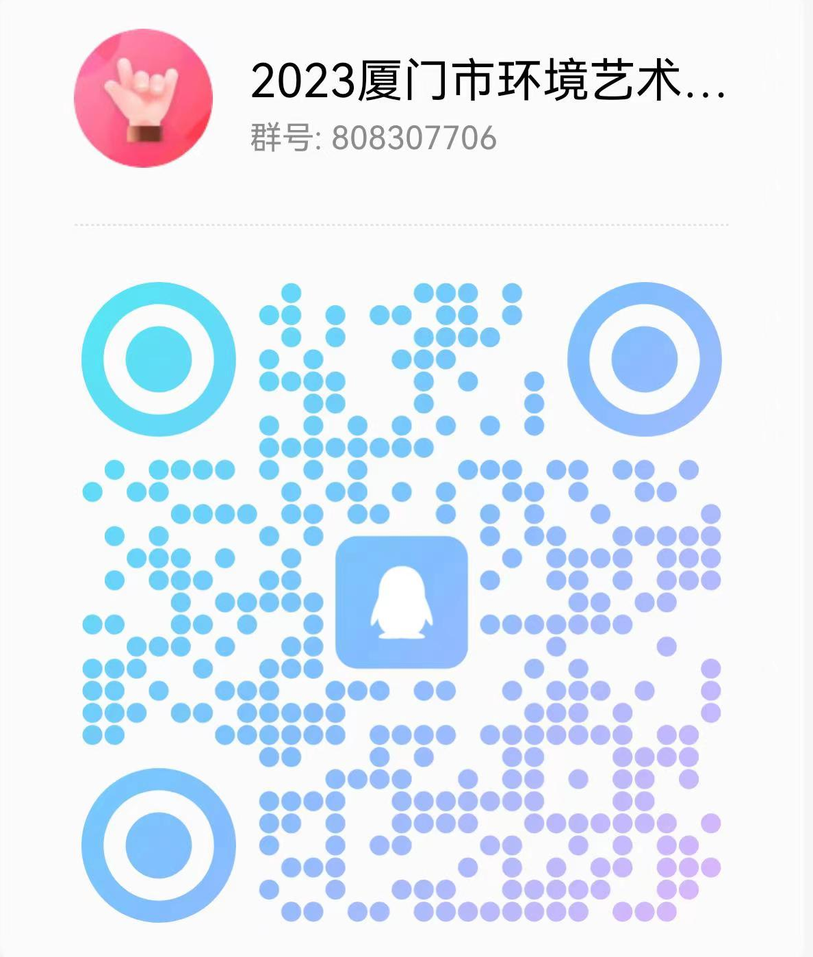

2022年厦门市高等职业院校技能竞赛平面设计技术赛项报名表
参赛学校（盖章）： 厦门某某职业技术学院
序号 | 指导老师 |  |  |  | 参赛学生
序号 | 姓名 | 性别 | 年龄 | 联系电话 | 姓名 | 性别 | 年龄 | 年级 | 专业 | 联系电话
第一队
第二队
第三队
领队
联系人： 联系电话： 手机： E-mail：

注：1.本赛项允许报送3队参赛选手，每个院校一张报名表，加盖参赛单位教务处公章。
2.请各院校于2023年10月10日前将电子报名表发送到指定报名邮箱。纸质报名表需加盖学校公章后，于10月28日比赛当天上午现场提交。
联系院校：厦门软件职业技术学院 联系人：陈楠楠
联系电话：15805901861 参赛报名邮箱：1012834723@qq.com
3.请各学校赛项负责人及时加入赛事QQ群，便于沟通联系，群号码：808307706

